**«Юбилейный День Победы»** Педагогический проект  
 к 70 летию Победы в ВОВ.  
 Подготовительная группа.  
 Апрель- май 2015г.

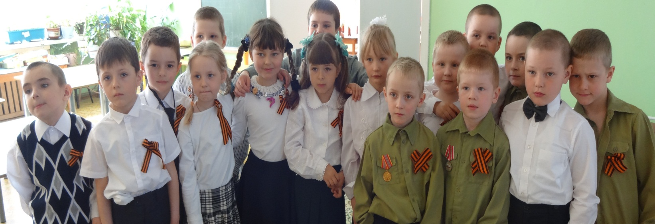

Воспитатель МБДОУ д/с №81   
 Калинина С.А.

**Тип проекта:**- творческий - информационный  
- игровой

**Продолжительность:**краткосрочный (апрель- май 2015г)

**Участники проекта:**воспитатели, учитель- логопед, музыкальный руководитель, дети, родители.

**Цель:** воспитание патриотизма, чувства гордости за подвиг нашего народа в Великой Отечественной войне, расширять знания о празднике «День Победы».

**Задачи:**1.Дать представление о значении победы нашего народа в Великой Отечественной войне; познакомить с историческими фактами военных лет;  
2.Воспитывать гордость и уважение к ветеранам ВОВ.  
3. Обогащать и развивать словарный запас детей, познакомить с произведениями художественной литературы и музыки о войне.  
4. Формировать чувство гордости за Родину, за наш народ.  
5. Воспитывать трепетное отношение к празднику Победы, уважение к заслугам и подвигам воинов Великой Отечественной войны.   
6. Привлечь родителей к совместной деятельности.

**Актуальность проекта:**Стержнем всего российского воспитания является патриотизм. Понятие «патриотизм» включает в себя любовь к Родине, к земле, где родился и вырос, гордость за исторические свершения народа. Поэтому необходимо ещё до школы сформировать у детей первоначальные достоверные представления об истории нашей Родины, интерес к её изучению в будущем.

**Предварительная работа:**1.Рассматривание иллюстраций о войне, дне Победы.  
2.Чтение художественных произведений о Великой Отечественной войне, слушание военных песен, заучивание стихов и песен.  
3.Подготовка литературно-музыкального досуга «9 Мая».

**Интеграция образовательных областей:**Познавательное развитие, речевое развитие, социально- коммуникативное, физическое, художественно- эстетическое.

**Этапы реализации проекта**

I этап **Подготовительный** – сбор информации, работа с методической литературой, составление плана работы над проектом.

1. Выявление первоначальных знаний детей о войне, о празднике победы.  
2. Информация родителей о предстоящем проекте.  
3. Подбор литературы, презентаций, фотографий, плакатов, дидактического материала.  
  
  
  
II этап **Практический–**реализация проекта.

1. Проведение НОД, бесед о ВОВ, победе в войне.  
2. Привлечение родителей к участию в проекте.  
3. Организация сюжетно - ролевых, дидактических и подвижных игр.  
  
III этап **Итоговый-** подведение результатов: оформление выставки, фотогазеты, музыкально – литературная композиция.1. Организация выставки работ ко Дню Победы (совместная работа детей и родителей)  
2. Экскурсия к памятнику «Неизвестному солдату» Возложение цветов  
3. Литературно-музыкальный досуг «9 Мая».

**Формы реализации проекта:  
НОД:**\* Познание «Как приходит хлеб на стол»  
* Развитие речи: «Рассказывание по картине «День Победы» (Голицына 518)»  
* Рисование: открытка «Георгиевская ленточка»,  
 «Подарок ветеранам» (Голицына 521)   
 «Гвоздики», «День Победы» (интернет ресурсы)  
* Аппликация :Танк» выполненный в технике «обрывная аппликация». * Лепка: «Военная техника»

**Беседы с детьми:** *«Поклонимся погибшим тем бойцам…»  
 *«Солдат – победитель»  
 *«Что такое героизм?»  
 *«О городах героях»  
 *«Москва – город герой»  
 *«Герои Великой Отечественной войны»,  
 *«Памятные места нашего города».

**Знакомство с художественной литературой:**\*С.П.Алексеев «Первая колонна», «Медаль»;  
*Е. Благина «Шинель»;   
*А. Барто «На заставе»;*К. Симонов «Сын артиллериста»;  
*А. Митяев «Землянка»; «Мешок овсянки»; «Почему армия родная?»   
*Л. Кассиль из книги «Твои защитники».  
* С. Маршак «Рассказ о неизвестном герое».  
 *Заучивание пословиц и поговорок о храбрости и смелости героев , взаимовыручке.

**Наглядно- дидактические пособия:**\* «Москва – столица России».  
* «День Победы».  
* «Рода войск».  
* «Города-герои».  
* «Военная техника»

**Дидактическая игры:**  
*«Подбери картинку».  
*«Воину солдату своё оружие».  
\***«**Назови пословицу».  
*«Чья форма».  
*«Что изменилось».  
* «Военный транспорт».  
* «Что лежит у солдата в вещмешке»  
* Словесная игра «Доскажи словечко» ( меч-кладенец, палица- булатная, богатырь — русский) **Сюжетно-ролевые игры:**\*«На границе»   
*«Мы военные»,   
*«Моряки»,   
*«Летчики».

**Подвижные игры:**\*«Разведка.    
*«Встречные перебежки»   
*«Попади в цель»   
*«Меткий стрелок».  
* «Кто быстрее?»

**Внеучебная деятельность**  
* Ручной труд «Бравые военные» Голицына с.494;  
 «Пилотка» Голицына с.474. **Работа с родителями:  
\***Оформление стенда «Прадеды наших воспитанников»  
* Оформление стенгазеты «День Победы».  
* Ширма для родителей на тему: «Как рассказать детям о войне»  
* Оформление папки-передвижки «9 Мая».  
*Организация выставки совместных работ родителей и детей.

**Итог проекта:  
\***Выставка творческих работ детей.  
*Выставка творческих работ родителей и детей.  
*Литературно-музыкальный композиция «День Победы».  
* Участие родителей и детей в митинге 9 Мая у памятника воинам.   
 **Ожидаемый результат:**

* формирование интереса к истории своей страны, к Великой Отечественной войне;
* осознанное проявление уважения к заслугам и подвигам воинов Великой Отечественной войны;
* осознание родителями важности патриотического воспитания дошкольников.

|  |  |  |
| --- | --- | --- |
|  |  | Цели |
| Познавательное развитие, социально- коммуникативное развитие,  речевое развитие | НОД«Этот День Победы»  «Как хлеб приходит на стол?» Беседы: «Поклонимся погибшим тем бойцам…» «Солдат – победитель» «Что такое героизм?» «О городах героях» «Москва – город герой»  «Герои Великой Отечественной войны»,  «Памятные места нашего города».  *Рассказывание по картине* «День Победы» *Речевая зарядка*  Защитники обители отважные бойцы.  И доблестные рыцари, лихие храбрецы.   *Пальчиковая гимнастика* «Защитники Отечества» | Привить детям понятие, что война – это трагедия и испытание для всего народа (особенно для детей и женщин) рассказать о мужестве  и героизме всего населения страны, ставшего на защиту Отечества.  Помочь детям сохранить в памяти этот светлый праздник. Учить детей отдавать дань людям, которые обеспечили им счастливое детство.  Приобщать к словесному искусству, развивать художественное восприятие и эстетический вкус через знакомство с литературными произведениями о войне. познакомить детей с понятиями “война”, “фронт”, “тыл”, “ветераны”, “победа”;учить, самостоятельно придумать рассказ с опорой на иллюстрации.  Познакомить с традициями празднования Дня Победы, с именами детей – героев военных лет. Рассказать о значении этого праздника для нашей страны, воспитывать внимательное и заботливое отношение к пожилым людям, ветеранам. Донести до детей, как тяжело приходилось детям в те суровые годы, формировать чувство гордости за их подвиги. Продолжить знакомить детей с понятиями «Родина», «Отечество. Продолжать создавать у детей образ Москвы – столицы, главного города России. Воспитывать любовь к своему Отечеству .Воспитывать уважение, трепетное отношение к именам детей – героев Великой Отечественной войны. |
| Художественно- эстетическое развитие,познавательное развитие, социально- коммуникативное , речевое развитие | Лепка  «Военная техника» | Учить отображать в рисунке различные виды военной техники, воспитывать уважение к тем, кто защищает Родину; развивать продуктивную деятельность детей и детское творчество; воспитывать любовь и уважение к ветеранам Великой Отечественной войны, желание заботиться о них. |
| Рисование  Открытка  «Георгиевская ленточка» | Знакомить с произведениями живописи, связанными с темой войны и Днём Победы; инициировать поиск выразительных средств для изображения элементов открытки;познакомить детей с символом Дня Победы, рассказать об истории возникновения георгиевской лен­точки, воспитывать интерес и уважение к историческому прошлому своей Родины. |
| Аппликация «Танк» (обрывная техника») «Подарок ветеранам» | Способствовать выражению таких чувств, как радость, мир, счастье, дружба, победа; расширять знания о военной технике; развивать воображение. |
| Социально- коммуникативное развитие,  познавательное развитие речевое развитие, | Дидактические игры «Назови пословицу**»** «Подбери картинку». «Воину солдату своё оружие». **«**Назови пословицу». «Чья форма». «Что изменилось».  «Военный транспорт».  «Что лежит у солдата в вещмешке»  «Доскажи словечко» | Формировать представления детей о разных родах войск “пехота”, “танкисты”, “моряки”, “летчики”. |
| Сюжетно- ролевые игры  «На границе»  «Мы военные»,  «Моряки»,  «Летчики». | Побуждать детей к игровой деятельности через знакомство с подвигами советских солдат и тружеников тыла;формировать у детей умение творчески развивать сюжет игры используя предметы заместители; формировать умения детей реализовывать замысел сюжета. |
| Подвижные игры: «Разведка. »  «Встречные  перебежки»  «Попади в цель»  «Меткий стрелок». | Развивать у детей выдержку, наблюдательность, честность. закрепить умение детей бегать наперегонки;продолжать учить сочетать замах с броском при метании. Соблюдать очередность в игре; формировать умение согласовывать свои действия с действиями партнеров. |